函数的概念
（一）函数的定义
题型一 函数的定义
1．下列图形中，不能表示以$$x$$为自变量的函数图象的是（ ）
A．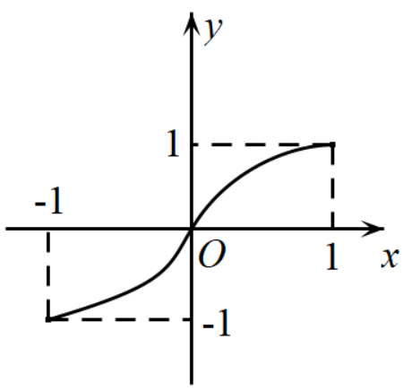 B．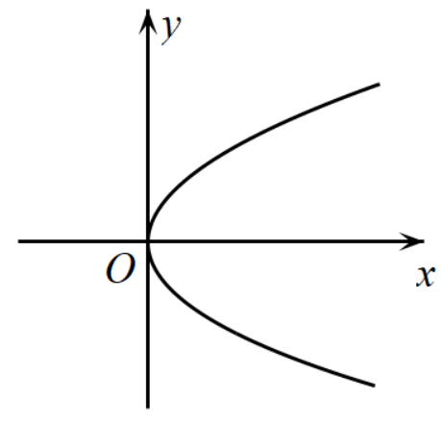
C．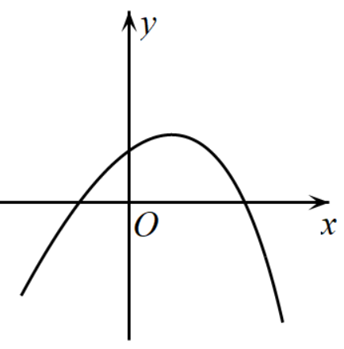 D．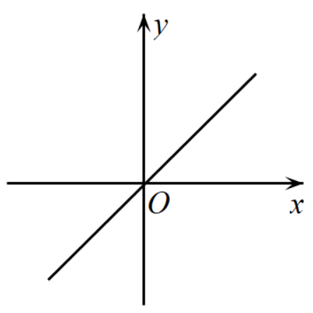
【答案】B
【难度】0.94
【知识点】函数关系的判断、函数图像的识别
【分析】根据函数的定义判断即可.
【详解】B中，当$$x>0$$时，$$y$$有两个值和$$x$$对应，不满足函数y的唯一性，
A，C，D满足函数的定义，
故选：B
2．设集合$$M=\left\{\left.x\right|0≤x≤2\right\}$$，$$N=\left\{\left.y\right|0≤y≤2\right\}$$，那么下列四个图形中，能表示集合$$M$$到集合$$N$$的函数关系的有（ ）
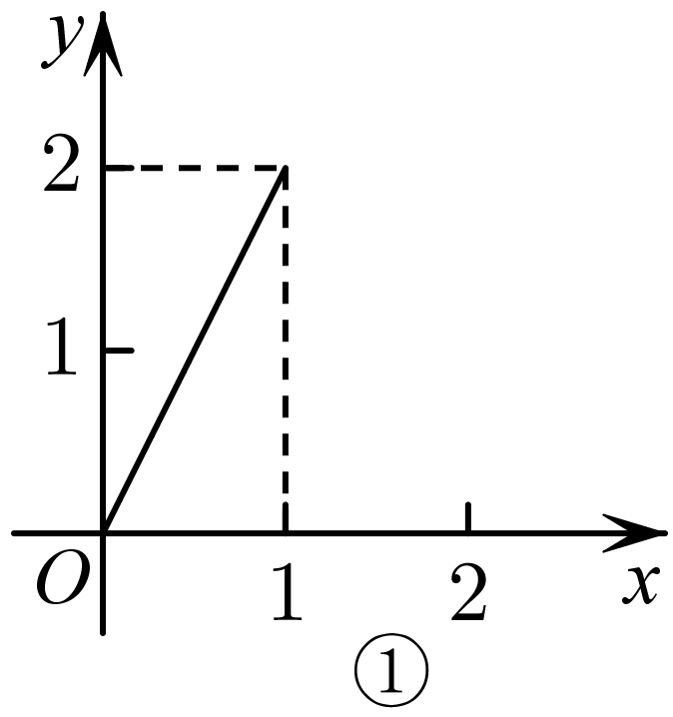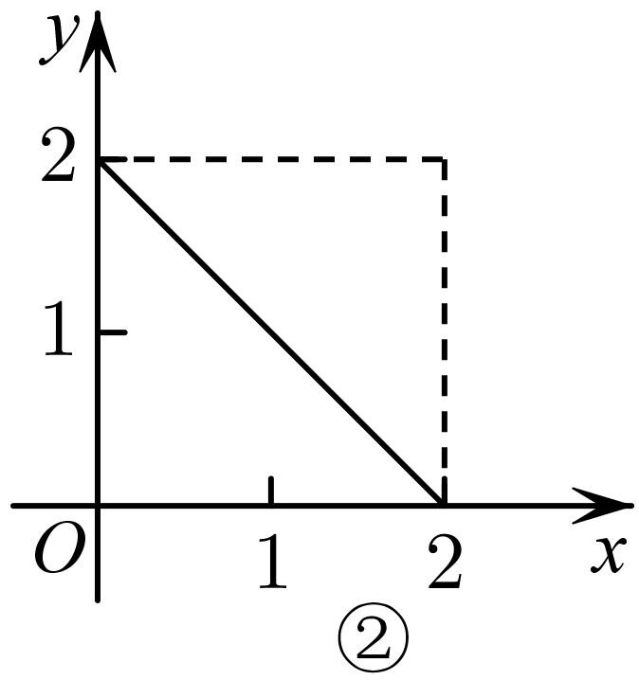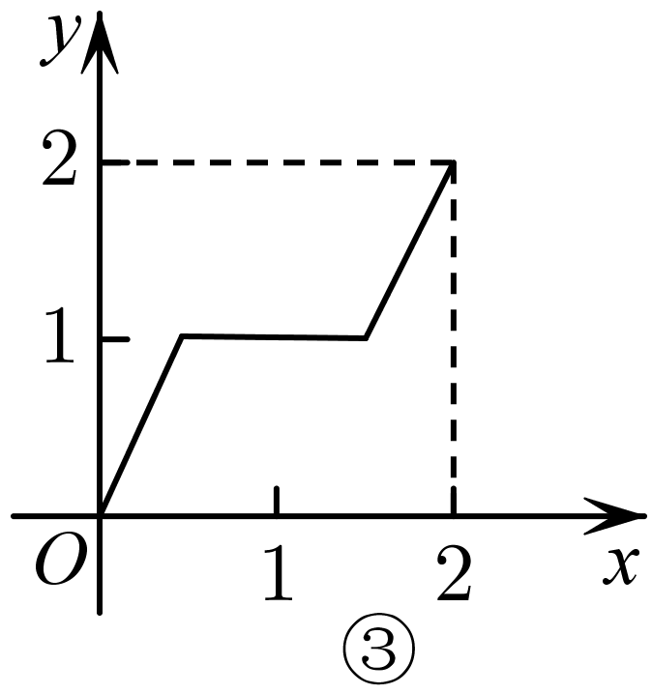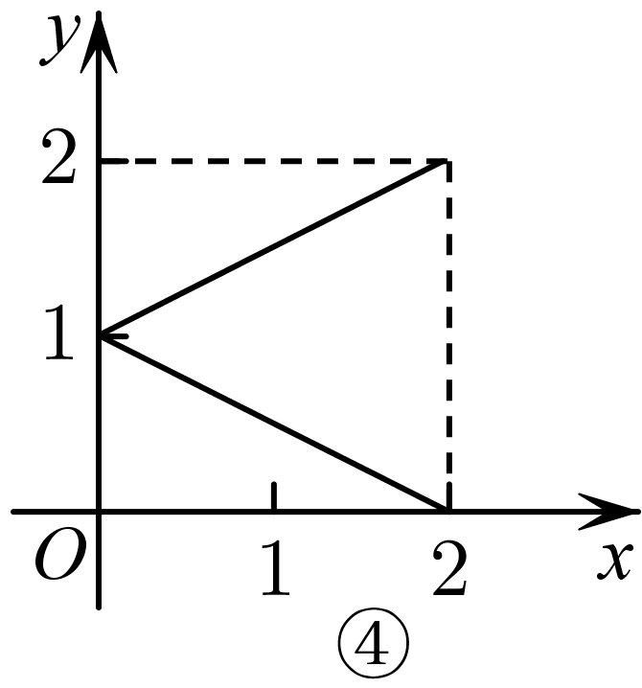
A．①②③④ B．①②③ C．②③ D．②
【答案】C
【难度】0.94
【知识点】函数关系的判断
【分析】根据函数的定义，逐项判定，即可求解.
【详解】由题意，函数的定义域为$$M=\left\{\left.x\right|0≤x≤2\right\}$$，
对于①中，函数的定义域不是集合$$M$$，所以不能构成集合$$M$$到集合$$N$$的函数关系；
对于②中，函数的定义域为集合$$M$$，值域为集合$$N$$，所以可以构成集合$$M$$到集合$$N$$的函数关系；
对于③中，函数的定义域为集合$$M$$，值域为集合$$N$$，所以可以构成集合$$M$$到集合$$N$$的函数关系；
对于④中，根据函数的定义，集合$$M$$中的元素在集合$$N$$中对应两个函数值，不符合函数的定义，所以不正确.
故选：C
3．函数$$y=f\left(x\right)$$与$$y$$轴的交点个数为（ ）
A．至少1个 B．至多一个
C．有且只有一个 D．与$$f\left(x\right)$$有关，不能确定
【答案】B
【难度】0.94
【知识点】函数关系的判断
【分析】根据函数的定义，即可判断选项.
【详解】由函数定义可知，定义域包含$$x=0$$时，则与$$y$$轴有1个交点，当定义域不包含$$x=0$$时，则与$$y$$轴无交点，所以函数$$y=f\left(x\right)$$与$$y$$轴的交点个数为0个.
故选：B
题型二 相等函数
4．下列四组函数中，表示相同函数的一组是（ ）
A．$$f(x)=\frac{x^{2}−x}{x}$$，$$g\left(x\right)=x−1$$
B．$$f(x)=\sqrt{x^{2}}$$，$$g(x)={\left(\sqrt{x}\right)}^{2}$$
C． $$f\left(x\right)=x^{2}−2$$，$$g\left(t\right)＝t^{2}－2$$
D．$$f\left(x\right)=\sqrt{x+1}⋅\sqrt{x−1}$$，$$g(x)=\sqrt{x^{2}−1}$$
【答案】C
【难度】0.94
【知识点】判断两个函数是否相等
【分析】根据相同函数的判断原则进行定义域的判断即可选出答案.
【详解】解：由题意得：
对于选项A：$$f(x)=\frac{x^{2}−x}{x}$$的定义域为$$\left\{x|x≠0\right\}$$，$$g(x)=x−1$$的定义域为$$\text{R}$$，所以这两个函数的定义域不同，不表示相同的函数，故A错误；
对于选项B：$$f(x)=\sqrt{x^{2}}$$的定义域为$$\text{R}$$，$$g(x)={\left(\sqrt{x}\right)}^{2}$$的定义域为$$\left\{x|x≥0\right\}$$，所以这两个函数的定义域不同，不表示相同的函数，故B错误；
对于选项C：$$f\left(x\right)=x^{2}−2$$的定义域为$$\text{R}$$，$$g\left(t\right)=t^{2}−2$$的定义域为$$\text{R}$$，这两函数的定义域相同，且对应关系也相同，所以表示相同的函数，故C正确；
对于选项D：$$f\left(x\right)=\sqrt{x+1}⋅\sqrt{x−1}$$的定义域为$$\left\{x|x≥1\right\}$$，$$g(x)=\sqrt{x^{2}−1}$$的定义域为$$\{x|x≤−1$$或$$x≥1\}$$，所以这两个函数的定义域不同，不表示相同的函数，故D错误.
故选：C
5．中文“函数（function）”一词，最早是由近代数学家李善兰翻译出来的，之所以这么翻译，他给出的原因是“凡此变数中函彼变数者，则此为彼之函数”，即函数指一个量随着另一个量的变化而变化，下列四组函数，表示同一函数的是（ ）
A．$$f(x)=1$$，$$g(x)=x^{0}$$ B．$$f(x)=x(x∈\text{R})$$与$$g(x)=x(x∈\text{Z})$$
C．$$f(x)=|x|$$与$$g(x)=\{\begin{aligned}x,x≥0 \\ −x,x<0\end{aligned}$$ D．$$f(x)=\sqrt{x+2}⋅\sqrt{x−2}$$，$$g(x)=\sqrt{x^{2}−4}$$
【答案】C
【难度】0.85
【知识点】具体函数的定义域、判断两个函数是否相等
【分析】根据给定条件结合同一函数的意义逐一分析各选项即可判断作答.
【详解】对于A，函数$$f(x)$$定义域是R，$$g(x)$$定义域是$$(−∞,0)∪(0,+∞)$$，A不是；
对于B，函数$$f(x)$$定义域是R，$$g(x)$$定义域是Z，B不是；
对于C，函数$$f(x)=|x|=\{\begin{aligned}x,x≥0 \\ −x,x<0\end{aligned}$$定义域R，$$g(x)$$定义域是R，$$f(x)$$与$$g(x)$$的对应法则相同，C是；
对于D，函数$$f(x)$$定义域是$$[2,+∞)$$，$$g(x)$$定义域是$$(−∞,−2]∪[2,+∞)$$，D不是.
故选：C
6．下列函数中与函数$$f(x)=x−1$$是同一函数的是（ ）
A．$$f(x)=\frac{x^{2}}{x}−1$$ B．$$g(x)=\frac{x^{2}−1}{x+1}$$
C．$$f(x)=\sqrt{{(x−1)}^{2}}$$ D．$$g(x)=\sqrt[3]{x^{3}}−1$$
【答案】D
【难度】0.85
【知识点】判断两个函数是否相等
【分析】对于A、B：定义域不同，即可判断；
对于C：定义域相同，但解析式不同，即可判断；
对于D：定义域相同，解析式也相同，即可判断是同一函数.
【详解】函数$$f(x)=x−1$$的定义域为R.
对于A：$$f(x)=\frac{x^{2}}{x}−1$$的定义域为$$\left\{x|x≠0\right\}$$，故与函数$$f(x)=x−1$$不是同一函数.故A错误；
对于B：$$g(x)=\frac{x^{2}−1}{x+1}$$的定义域为$$\left\{x|x≠−1\right\}$$，故与函数$$f(x)=x−1$$不是同一函数.故B错误；
对于C：$$f(x)=\sqrt{{(x−1)}^{2}}$$的定义域为R，但是$$f(x)=\sqrt{{(x−1)}^{2}}=\left|x−1\right|$$，故与函数$$f(x)=x−1$$不是同一函数.故C错误；
对于D：$$g(x)=\sqrt[3]{x^{3}}−1$$的定义域为R，且$$g(x)=\sqrt[3]{x^{3}}−1=x−1$$，故与函数$$f(x)=x−1$$是同一函数.故D正确.
故选：D.
（二）区间
7．将下列集合用区间表示出来．
(1)$$\{x|x<3\}$$；
(2)$$\{x|x≥0\}$$；
(3)$$\{x|−2≤x<3\}$$；
(4)$$\{x|x<1，$$或$$2≤x≤4\}$$．
【答案】(1)$$\left(−∞，3\right)$$；
(2)$$\left[0，+∞\right)$$；
(3)$$[-2，3)$$；
(4)$$(-∞，1)∪[2，4]$$.
【难度】0.94
【知识点】区间的定义与表示
【分析】利用区间的定义解答即可.
【详解】（1）解：$$\{x|x<3\}$$用区间表示为$$\left(−∞，3\right)$$；
（2）解：$$\{x|x≥0\}$$用区间表示为$$\left[0，+∞\right)$$；
（3）解：$$\{x|−2≤x<3\}$$用区间表示为$$[-2，3)$$；
（4）解：$$\{x|x<1，$$或$$2≤x≤4\}$$用区间表示为$$(-∞，1)∪[2，4]$$.
8．若$$\left[0,3a−1\right]$$为一确定区间，则a的取值范围是________．
【答案】$$\left(\frac{1}{3},+∞\right)$$
【难度】0.94
【知识点】区间的定义与表示、解不含参数的一元一次不等式
【分析】因为$$\left[0,3a−1\right]$$为确定区间，所以右端点大于左端点，列出不等式求解a的取值范围.
【详解】根据区间表示数集的方法原则可知，$$3a−1>0$$，解得：$$a>\frac{1}{3}$$，所以a的取值范围是$$\left(\frac{1}{3},+∞\right)$$．
故答案为：$$\left(\frac{1}{3},+∞\right)$$
9．已知$$△ABC$$的两边长$$AB=2 , BC=3$$，则第三边$$AC$$的长的取值范围用区间表示为___________.
【答案】$$(1 , 5)$$
【难度】0.94
【知识点】区间的定义与表示
【分析】根据三角形任一边大于另两边之差，小于另两边之和求解即可.
【详解】因为$$△ABC$$的两边长$$AB=2 , BC=3$$，
所以$$BC−AB<AC<AB+BC$$，即$$1<AC<5$$.
故答案为：$$(1 , 5)$$
（三）函数的定义域
题型一 求函数的定义域
（1）求具体函数的定义域
10．已知$$M=\left\{x|x^{2}−4x+3<0 \right\}$$，$$N=\{x|y=\sqrt{x^{2}−4}\}$$，则$$M∪N=$$（ ）
A．$$\left(1,2\right]$$ B．$$\left(−∞,−2\right]∪\left(1,3\right)$$
C．$$\left(−∞,−2\right]∪\left(3,+∞\right)$$ D．$$\left(−∞,−2\right]∪\left(1,+∞\right)$$
【答案】D
【难度】0.85
【知识点】解不含参数的一元二次不等式、并集的概念及运算、具体函数的定义域
【分析】利用集合$$M$$、$$N$$的含义，将其化简，然后求其并集即可.
【详解】解：由$$x^{2}−4x+3<0$$可得$$1<x<3$$，所以$$M=(1,3)$$,
由$$x^{2}−4≥0$$可得$$x≤−2$$或$$x≥2$$，所以$$N=\left(−∞,−2\right]∪\left[2,+∞\right)$$,
所以$$M∪N=\left(−∞,−2\right]∪\left(1,+∞\right)$$.
故选：D.
11．函数$$f\left(x\right)=\frac{1}{\sqrt{x−2}}−{\left(x−3\right)}^{0}$$的定义域是（ ）
A．$$\left[2,+∞\right)$$ B．$$\left(2,+∞\right)$$ C．$$\left(2,3\right)∪\left(3,+∞\right)$$ D．$$\left[3,+∞\right)$$
【答案】C
【难度】0.94
【知识点】具体函数的定义域
【分析】由分母中根式内部的代数式大于0，0指数幂的底数不为0联立不等式组求解．
【详解】由$$\{\begin{aligned}x−2>0 \\ x−3≠0\end{aligned}$$，解得$$x>2$$且$$x≠3$$．
$$∴$$函数$$f(x)=\frac{1}{\sqrt{x−2}}−{(x−3)}^{0}$$的定义域为$$(2,3)∪(3,+∞)$$．
故选：C．
12．函数$$f\left(x\right)=\frac{\sqrt{x−1}}{x−3}$$的定义域为（ ）．
A．$$\left(1,+∞\right)$$ B．$$\left[1,+∞\right)$$
C．$$\left(1,3\right)$$ D．$$\left[1,3\right)∪\left(3,+∞\right)$$
【答案】D
【难度】0.94
【知识点】具体函数的定义域
【分析】列出关于x的不等式组即可求得函数$$f\left(x\right)$$的定义域.
【详解】要是函数有意义，必须$$\{\begin{aligned}x−1≥0 \\ x−3≠0\end{aligned}$$，解之得$$x≥1,x≠3$$
则函数$$f\left(x\right)$$的定义域为$$\left[1,3\right)∪\left(3,+∞\right)$$
故选：D
13．已知函数$$f(x)=\sqrt{x+3}+\frac{1}{x+2}$$.
(1)求函数的定义域；
(2)求$$f(-\frac{2}{3})$$的值；
(3)当$$a>0$$时，求$$f(a)$$，$$f(a-1)$$的值．
【答案】(1)$$\{x|x≥-3$$且$$x≠-2\}$$
(2)$$\frac{\sqrt{21}}{3}+\frac{3}{4}$$
(3)$$\sqrt{a+3}+\frac{1}{a+2}$$，$$\sqrt{a+2}+\frac{1}{a+1}$$
【难度】0.85
【知识点】具体函数的定义域、求函数值
【分析】（1）由根式内部的代数式大于等于0，分式的分母不为0联立不等式组求解；
（2）直接取$$x=−\frac{2}{3}$$代入得答案；
（3）分别取$$x=a$$及$$x=a−1$$代入求解．
【详解】（1）由题意$$\{\begin{aligned}x+3≥0 \\ x+2≠0\end{aligned}$$，解得$$x≥−3$$且$$x≠−2$$,
$$∴$$函数$$f\left(x\right)$$的定义域为$$\{x|x≥−3$$且$$x≠−2\}$$.
（2）$$f\left(−\frac{2}{3}\right)=\sqrt{3−\frac{2}{3}}+\frac{1}{2−\frac{2}{3}}=\frac{\sqrt{21}}{3}+\frac{3}{4}$$.
（3）$$f\left(a\right)=\sqrt{a+3}+\frac{1}{a+2}$$，$$f\left(a−1\right)=\sqrt{a−1+3}+\frac{1}{a−1+2}=\sqrt{a+2}+\frac{1}{a+1}$$．
（2）求抽象函数的定义域
14．已知$$f(x)$$的定义域为$$(−1,0)$$，则函数$$f(2x+1)$$的定义域为
A．$$(−1,1)$$ B．$$(−1,−\frac{1}{2})$$ C．$$(−1,0)$$ D．$$(\frac{1}{2},1)$$
【答案】B
【难度】0.94
【知识点】抽象函数的定义域
【详解】试题分析：因为函数$$f(x)$$的定义域为$$(−1,0)$$，故函数$$f(2x+1)$$有意义只需$$\text{-}1<2x+1<0$$即可，解得$$\text{-1}<x<\text{-}\frac{1}{2}$$，选B．
考点：1、函数的定义域的概念；2、复合函数求定义域．

15．已知函数$$f\left(2x+1\right)$$的定义域为$$\left(−2,0\right)$$，则$$f\left(x\right)$$的定义域是（ ）
A．$$\left(−2,0\right)$$ B．$$\left(−4,0\right)$$ C．$$\left(−3,1\right)$$ D．$$\left(−\frac{1}{2},1\right)$$
【答案】C
【难度】0.94
【知识点】抽象函数的定义域
【解析】由$$x∈\left(−2,0\right)$$计算出$$2x+1$$的取值范围，由此可计算出函数$$f\left(x\right)$$的定义域.
【详解】对于函数$$f\left(2x+1\right)$$，$$−2<x<0$$，可得$$−3<2x+1<1$$，
因此，函数$$f\left(x\right)$$的定义域是$$\left(−3,1\right)$$.
故选：C.
16．已知函数$$y=f(2x+1)$$的定义域为$$\left[−1,2\right]$$，则函数$$y=f(x−1)$$的定义域为_________.
【答案】$$\left[0,6\right]$$
【难度】0.85
【知识点】复合函数的定义域、抽象函数的定义域
【分析】根据抽象函数的定义域求解规则求解即可.
【详解】函数$$y=f(2x+1)$$的定义域为$$\left[−1，2\right]$$，即$$−1≤x≤2$$，所以$$−1≤2x+1≤5$$，
所以$$−1≤x−1≤5$$，即$$0≤x≤6$$，
所以函数的定义域为$$\left[0,6\right]$$.
故答案为：$$\left[0,6\right]$$.
17．已知函数$$y=f\left(3x−7\right)$$的定义域为$$\left[−2,3\right]$$，求函数$$y=f\left(x−1\right)+f\left(1−x\right)$$的定义域．
【答案】$$\left[−1,3\right]$$
【难度】0.65
【知识点】抽象函数的定义域
【分析】由条件可得$$−2≤x≤3$$，$$−13≤3x−7≤2$$，即可得到函数$$y=f\left(x\right)$$的定义域，然后可建立不等式组求解.
【详解】因为函数$$y=f\left(3x−7\right)$$的定义域为$$\left[−2,3\right]$$，
所以$$−2≤x≤3$$，$$−13≤3x−7≤2$$，
所以函数$$y=f\left(x\right)$$的定义域为$$\left[−13,2\right]$$，
所以要使函数$$y=f\left(x−1\right)+f\left(1−x\right)$$有意义，则有$$\{\begin{aligned}−13≤x−1≤2 \\ −13≤1−x≤2\end{aligned}$$，解得$$−1≤x≤3$$，
所以函数$$y=f\left(x−1\right)+f\left(1−x\right)$$的定义域为$$\left[−1,3\right]$$.
（3）具体函数与抽象函数定义域的综合
18．已知函数$$y=f(x)$$的定义域为$$[−8,1]$$，则函数$$g(x)=\frac{f(2x+1)}{x+2}$$的定义域是（ ）
A．$$(−∞,−2)∪(−2,3]$$ B．$$[−8,−2)∪(−2,1]$$
C．$$[−\frac{9}{2},−2]$$ D．$$[−\frac{9}{2},−2)∪(−2,\left.0\right]$$
【答案】D
【难度】0.94
【知识点】抽象函数的定义域
【分析】解不等式$$−8⩽2x+1⩽1$$和$$x+2≠0$$即得解.
【详解】解：由题意得：$$−8⩽2x+1⩽1$$，解得$$−\frac{9}{2}⩽x⩽0$$，
由$$x+2≠0$$解得$$x≠−2$$，
故函数的定义域是$$\left[−\frac{9}{2},−2)∪(−2,0\right]$$ .
故选：D
19．已知函数$$f\left(x+2\right)$$的定义域为$$\left(−3,4\right)$$，则函数$$g\left(x\right)=\frac{f\left(x\right)}{\sqrt{3x−1}}$$的定义域为（ ）
A．$$\left(\frac{1}{3},4\right)$$ B．$$\left(\frac{1}{3},2\right)$$ C．$$\left(\frac{1}{3},6\right)$$ D．$$\left(\frac{1}{3},1\right)$$
【答案】C
【难度】0.85
【知识点】具体函数的定义域、抽象函数的定义域
【分析】根据抽象函数的定义域的求解，结合具体函数单调性的求解即可.
【详解】因为函数$$f(x+2)$$的定义域为$$(−3,4)$$，所以$$f(x)$$的定义域为$$(−1,6)$$.又因为$$3x−1>0$$，即$$x>\frac{1}{3}$$，所以函数$$g(x)$$的定义域为$$(\frac{1}{3},6)$$.
故选：C.
20．已知$$f\left(x\right)=\frac{{\left(x−1\right)}^{0}}{\sqrt{3−x}}$$，则$$f\left(x+1\right)$$的定义域为（ ）
A．$$\left(−∞,1\right)∪\left(1,3\right)$$ B．$$\left(−∞,2\right)∪\left(2,4\right)$$ C．$$\left(−∞,0\right)∪\left(0,2\right)$$ D．$$\left(−∞,2\right)$$
【答案】C
【难度】0.85
【知识点】具体函数的定义域、抽象函数的定义域
【分析】先求得$$f\left(x\right)$$的定义域，然后将$$x+1$$看作一个整体代入计算即可.
【详解】由题可知：$$\{\begin{aligned}x−1≠0 \\ 3−x>0\end{aligned} ⇒x<3$$且$$x≠1$$
所以函数定义域为$$\{\left.x\right|x<3$$且$$\left.x≠1\right\}$$
令$$x+1<3$$且$$x+1≠1$$，所以$$x<2$$且$$x≠0$$
所以$$x∈\left(−∞,0\right)∪\left(0,2\right)$$，所以$$f\left(x+1\right)$$的定义域为$$\left(−∞,0\right)∪\left(0,2\right)$$
故选：C
题型二 已知函数的定义域求参数
21．若函数$$f(x)=\sqrt{x^{2}−x+a}$$的定义域是$$R$$，则实数$$a$$的取值范围是________.
【答案】$$[\frac{1}{4},+∞)$$
【难度】0.65
【知识点】已知函数的定义域求参数
【分析】结合已知条件可知，$$x^{2}−x+a≥0$$对$$∀x∈R$$恒成立，利用二次函数图像性质即可求解.
【详解】由题意可知，$$x^{2}−x+a≥0$$对$$∀x∈R$$恒成立，
又因为$$y=x^{2}−x+a$$的图像开口向上，
所以$$y=x^{2}−x+a$$的图像与$$x$$轴最多只有一个交点，
从而$$Δ={(−1)}^{2}−4a≤0$$，解得$$a≥\frac{1}{4}$$，
故实数$$a$$的取值范围是$$[\frac{1}{4},+∞)$$.
故答案为：$$[\frac{1}{4},+∞)$$.
22．若函数$$f\left(x\right)=\sqrt{ax^{2}−ax+1}$$的定义域为R，则a的范围是（ ）
A．$$\left(0,4\right)$$ B．$$\left[0,4\right)$$
C．$$\left(0,4\right]$$ D．$$\left[0,4\right]$$
【答案】D
【难度】0.85
【知识点】已知函数的定义域求参数、一元二次不等式在实数集上恒成立问题
【分析】分$$a=0$$、$$a>0$$、$$a<0$$讨论即可求解.
【详解】若$$f\left(x\right)$$的定义域为R，则当$$a=0$$时，$$f\left(x\right)=1$$满足题意；
当$$a≠0$$时，$$\{\begin{aligned}a>0 \\ Δ=a^{2}−4a≤0\end{aligned}$$，解得：$$0<a≤4$$；
当$$a<0$$时，无法满足定义域为R．
综上所述：$$0≤a≤4$$，D正确．
故选：D
23．若函数$$f\left(x\right)=\frac{x}{\sqrt{mx^{2}−mx+2}}$$的定义域为$$R$$，则实数$$m$$取值范围是______.
【答案】$$\left[0,8\right)$$
【难度】0.65
【知识点】已知函数的定义域求参数
【分析】题目等价于$$mx^{2}−mx+2>0$$恒成立，讨论$$m=0$$和$$m≠0$$两种情况，计算得到答案.
【详解】函数$$f\left(x\right)=\frac{x}{\sqrt{mx^{2}−mx+2}}$$的定义域为$$R$$，即$$mx^{2}−mx+2>0$$恒成立.
当$$m=0$$时，易知成立.
当$$m≠0$$时，需满足：$$\{\begin{aligned}m>0 \\ Δ=m^{2}−8m<0\end{aligned} ∴0<m<8$$
综上所述：$$0≤m<8$$
故答案为$$\left[0,8\right)$$
【点睛】本题考查了函数的定义域，忽略掉$$m=0$$的情况是容易发生的错误.
（四）函数的值域
题型一 判断函数的值域
24．下列函数中，值域为$$[0,+∞)$$的是（ ）
A．$$y=x$$ B．$$y=\sqrt{x}$$ C．$$y=\frac{16}{x}$$ D．$$y=x^{2}+x+1$$
【答案】B
【难度】0.85
【知识点】常见（一次函数、二次函数、反比例函数等）的函数值域、复杂（根式型、分式型等）函数的值域
【分析】逐项判断函数值域，即可得到正确选项.
【详解】对于$$y=x$$,$$x∈R,y∈R$$，故A不正确；对于$$y=\sqrt{x}$$，$$x∈\left[0，+∞\right),y∈\left[0，+∞\right)$$，故B正确;
对于$$y=\frac{16}{x}$$，$$x∈\left(−∞，0\right)∪\left(0，+∞\right),y∈\left(−∞，0\right)∪\left(0，+∞\right),$$故C不正确；
对于$$y=x^{2}+x+1\text{=}{\left(x+\frac{1}{4}\right)}^{2}+\frac{3}{4}$$，$$x∈R,y∈\left[\frac{3}{4}，+∞\right)$$，故D不正确；
故选：B

25．下面四个函数：①$$y=3−x$$；②$$y=\frac{1}{x^{2}+1}$$；③$$y=x^{2}+2x−10$$；④$$y=\{\begin{aligned}−x\left(x≤0\right) \\ −\frac{1}{x}\left(x>0\right)\end{aligned}$$中值域为R的函数为 __.
【答案】①④
【难度】0.85
【知识点】常见（一次函数、二次函数、反比例函数等）的函数值域、复杂（根式型、分式型等）函数的值域、分段函数的值域或最值
【分析】根据题意，分别求出四个函数的值域，对于①：根据函数解析式得出值域；对于②：由$$x^{2}+1≥1$$，即可得出值域；对于③：根据二次函数的图象和性质求出值域；对于④：根据分段函数的解析式，即可得出值域；从而判断得出答案.
【详解】解：①$$y=3−x$$的值域为R；
②∵$$x^{2}+1≥1$$，∴$$0<\frac{1}{x^{2}+1}≤1$$，即$$y=\frac{1}{x^{2}+1}$$的值域为$$\left(0,1\right]$$；
③$$y=x^{2}+2x−10={\left(x+1\right)}^{2}−11≥−11$$，故$$y=x^{2}+2x−10$$的值域为$$\left[−11,+∞\right)$$；
④当$$x≤0$$时，$$y=−x≥0$$，当$$x>0$$时，$$y=−\frac{1}{x}<0$$，故$$y=\{\begin{aligned}−x\left(x≤0\right) \\ −\frac{1}{x}\left(x>0\right)\end{aligned}$$的值域为R；
故答案为：①④.
26．[多选题]函数$$f\left(x\right)=\left[x\right]$$的函数值表示不大于x的最大整数，当$$−\frac{1}{2}≤x≤\frac{7}{2}$$时，下列函数时，其值域与$$f\left(x\right)$$的值域相同的是（ ）
A．$$y=x$$，$$x∈\left\{−1,0,1,2,3\right\}$$ B．$$y=2x$$，$$x∈\left\{−\frac{1}{2},0,\frac{1}{2},1,\frac{3}{2}\right\}$$
C．$$y=\frac{1}{x}$$，$$x∈\left\{−1,1,\frac{1}{2},\frac{1}{3},\frac{1}{4}\right\}$$ D．$$y=x^{2}−1$$，$$x∈\left\{0,1,\sqrt{2},\sqrt{3},2\right\}$$
【答案】ABD
【难度】0.85
【知识点】函数新定义、常见（一次函数、二次函数、反比例函数等）的函数值域
【分析】根据取整函数的概念，求得函数$$f\left(x\right)$$的值域为$$\left\{−1,0,1,2,3\right\}$$，再分别求得选项中函数的值域，即可求解，得到答案．
【详解】当$$x∈\left[−\frac{1}{2},0\right)$$时，$$f(x)=−1$$；
当$$x∈[0,1)$$时，$$f(x)=0$$；当$$x∈[1,2)$$时，$$f(x)=1$$；
当$$x∈[2,3)$$时，$$f(x)=2$$；当$$x∈\left[3,\frac{7}{2}\right]$$时，$$f(x)=3$$．
所以当$$x∈\left[−\frac{1}{2},\frac{7}{2}\right]$$时，$$f(x)$$的值域为$$\{−1,0,1,2,3\}$$．
对于A选项，$$y=x$$，$$x∈\{−1,0,1,2,3\}$$，该函数的值域为$$\left\{−1,0,1,2,3\right\}$$；
对于B选项，$$y=2x$$，$$x∈\left\{−\frac{1}{2},0,\frac{1}{2},1,\frac{3}{2}\right\}$$，该函数的值域为$$\{−1,0,1,2,3\}$$；
对于C选项，$$y=\frac{1}{x}$$，$$x∈\left\{−1,1,\frac{1}{2},\frac{1}{3},\frac{1}{4}\right\}$$，该函数的值域为$$\{−1,1,2,3,4\}$$；
对于D选项，$$y=x^{2}−1$$，$$x∈\{0,1,\sqrt{2},\sqrt{3},2\}$$，该函数的值域为$$\{−1,0,1,2,3\}$$．
故选：ABD．
题型二 求函数值域
（1）观察法
27．已知集合$$U=\text{R}$$，集合$$A=\left\{x|\sqrt{x+3}>2\right\}$$，$$B=\left\{y|y=x^{2}+2 \right\}$$，则$$A∩\left(∁_{U}B\right)$$等于（ ）．
A．R B．$$\left(1,2\right]$$ C．$$\left(1,2\right)$$ D．$$\left[2,+∞\right)$$
【答案】C
【难度】0.85
【知识点】交集的概念及运算、补集的概念及运算、常见（一次函数、二次函数、反比例函数等）的函数值域、根式不等式
【分析】解不等式化简集合A，求出函数的值域化简集合B，再利用补集、交集的定义求解作答.
【详解】解不等式$$\sqrt{x+3}>2$$得：$$x>1$$，即$$A=(1,+∞)$$，$$x∈\text{R}$$，$$y=x^{2}+2≥2$$，即$$B=[2,+∞)$$，
于是得$$∁_{U}B=(−∞,2)$$，所以$$A∩\left(∁_{U}B\right)=\left(1,2\right)$$.
故选：C
28．已知函数$$f(x)=\frac{1}{x^{2}+2}$$，则$$f(x)$$的值域是_________.
【答案】$$(0，\frac{1}{2}]$$
【难度】0.85
【知识点】复杂（根式型、分式型等）函数的值域
【分析】判断$$x^{2}+2$$的范围，进而可得到值域.
【详解】$$∵x^{2}+2≥2$$，
$$∴0<\frac{1}{x^{2}+2}≤\frac{1}{2}$$，
$$∴f\left(x\right)$$的值域为$$\left(0，\frac{1}{2}\right]$$,
故答案为：$$\left(0，\frac{1}{2}\right]$$
29．函数y＝$$\sqrt{16−x^{2}}$$的值域为________.
【答案】[0，4]
【难度】0.85
【知识点】复合函数的值域
【分析】由题意结合二次函数、二次根式的性质可得$$0≤\sqrt{16−x^{2}}≤4$$，即可得解.
【详解】因为$$x^{2}≥0$$，所以$$16−x^{2}≤16$$，
又要使函数有意义，则$$16−x^{2}≥0$$，所以$$0≤16−x^{2}≤16$$，
所以$$0≤\sqrt{16−x^{2}}≤4$$，
故函数y＝$$\sqrt{16−x^{2}}$$的值域为[0，4].
故答案为：[0，4].
【点睛】本题考查了具体函数值域的求解，考查了运算求解能力，属于基础题.
30．高斯是德国著名的数学家，享有“数学王子”的称号用其名字命名的“高斯函数”为：设$$x∈R$$，用$$\left[x\right]$$表示不超过x的最大整数，则$$y=\left[x\right]$$称为高斯函数，例如：$$\left[−2.1\right]=−3$$，$$\left[3.1\right]=3$$.已知函数$$f\left(x\right)=\frac{2x^{2}}{x^{2}+1}$$，则函数$$y=\left[f\left(x\right)\right]$$的值域中含有下列那些元素（ ）
A．$$−1$$ B．0 C．1 D．2
【答案】BC
【难度】0.85
【知识点】函数新定义、复杂（根式型、分式型等）函数的值域
【分析】先求出$$f\left(x\right)$$的值域，然后由高斯函数的定义可得答案.
【详解】当$$x=0$$时，$$f\left(x\right)=0$$
当$$x≠0$$时，则$$f\left(x\right)=\frac{2x^{2}}{x^{2}+1}=\frac{2}{1+\frac{1}{x^{2}}}$$
由$$1+\frac{1}{x^{2}}>1$$，则$$0<\frac{2}{1+\frac{1}{x^{2}}}<2$$，此时$$0<f\left(x\right)<2$$
所以$$0≤f\left(x\right)<2$$，则$$y=\left[f\left(x\right)\right]$$的值域为$$\left\{0,1\right\}$$
故选：BC
（2）配方法
31．已知函数f (x)$$=2x^{2}-6x+3$$，$$x∈[-1，2]$$，则函数的值域是（ ）
A．$$[-\frac{3}{2}，11）$$ B．$$[\frac{3}{2}，11）$$ C．$$[-1，11]$$ D．$$[-\frac{3}{2}，11]$$
【答案】D
【难度】0.94
【知识点】常见（一次函数、二次函数、反比例函数等）的函数值域、求二次函数的值域或最值
【分析】根据二次函数的对称轴和端点处的值即可求解值域.
【详解】$$∵f(x)=2x^{2}−6x+3\text{=2}{\left(x-\frac{\text{3}}{\text{2}}\right)}^{\text{2}}\text{-}\frac{\text{3}}{\text{2}}$$,对称轴$$x\text{=}\frac{\text{3}}{\text{2}}$$,当$$x∈\left[−1，2\right]$$,$$f{\left(x\right)}_{min}=f\left(\frac{3}{2}\right)=-\frac{3}{2},$$又因为$$f\left(-1\right)=11,f\left(2\right)=1,∴f{\left(x\right)}_{max}=f\left(-1\right)=11$$,
所以函数的值域为$$\left[−\frac{3}{2}，11\right]$$.
故选:D
32．函数的$$y=\sqrt{−x^{2}−6x−5}$$值域为（ ）
A．$$\left[0,+∞\right)$$ B．$$\left[0,2\right]$$
C．$$\left[2,+∞\right)$$ D．$$\left(2,+∞\right)$$
【答案】B
【难度】0.85
【知识点】常见（一次函数、二次函数、反比例函数等）的函数值域、复合函数的值域
【分析】令$$u=−x^{2}−6x−5$$，则$$u≥0$$，再根据二次函数的性质求出$$u$$的最大值，进而可得$$u$$的范围，再计算$$y=\sqrt{u}$$的范围即可求解.
【详解】令$$u=−x^{2}−6x−5$$，则$$u≥0$$且$$y=\sqrt{u}$$
又因为$$u=−x^{2}−6x−5=−{\left(x+3\right)}^{2}+4≤4$$，
所以$$0≤u≤4$$，所以$$y=\sqrt{u}∈\left[0,2\right]$$，
即函数的$$y=\sqrt{−x^{2}−6x−5}$$值域为$$\left[0,2\right]$$，
故选：B.
33．函数$$y=\frac{1}{−x^{2}+x+2}$$的值域为________.
【答案】$$(−∞,0)∪[\frac{4}{9},+∞)$$
【难度】0.65
【知识点】常见（一次函数、二次函数、反比例函数等）的函数值域、复杂（根式型、分式型等）函数的值域
【分析】先求出$$x$$的取值范围，再求出$$−x^{2}+x+2≤\frac{9}{4}$$，且$$−x^{2}+x+2≠0$$，即得解.
【详解】解：由题得$$−x^{2}+x+2≠0,∴x≠−1$$且$$x≠2$$.
因为$$−x^{2}+x+2=−{(x−\frac{1}{2})}^{2}+\frac{9}{4}≤\frac{9}{4}$$, 且$$−x^{2}+x+2≠0$$.
所以原函数的值域为$$(−∞,0)∪[\frac{4}{9},+∞)$$.
故答案为：$$(−∞,0)∪[\frac{4}{9},+∞)$$
（3）分离常数法
34．若函数$$y=\frac{2x+3}{x+2}$$的值域是____.
【答案】$$(－∞，2)∪(2，+∞)$$
【难度】0.94
【知识点】复杂（根式型、分式型等）函数的值域
【分析】利用分离常数法去求函数$$y=\frac{2x+3}{x+2}$$的值域即可
【详解】$$∵y=2-\frac{1}{x+2}$$， $$∴y≠2$$，$$∴$$函数的值域是：$$(－∞，2)∪(2，+∞)$$.
故答案为：$$(－∞，2)∪(2，+∞)$$
35．函数$$y=\frac{2x−1}{x+2}$$；
①$$x∈\left[5,10\right]$$的值域是__________；
②$$x∈\left(−3,−2\right)∪\left(−2,1\right)$$的值域是__________．
【答案】 $$\left[\frac{9}{7},\frac{19}{12}\right]$$ $$\left(−∞,\frac{1}{3}\right)∪\left(7,+∞\right)$$
【难度】0.65
【知识点】复杂（根式型、分式型等）函数的值域
【分析】$$y=\frac{2x−1}{x+2}=2−\frac{5}{x+2}$$，然后画出其图像，结合图像可得答案.
【详解】$$y=\frac{2x−1}{x+2}=\frac{2\left(x+2\right)−5}{x+2}=2−\frac{5}{x+2}$$，
其图像可由反比例函数$$y=\frac{−5}{x}$$的图像先向左平移2个单位，再向上平移2个单位得到，如下：
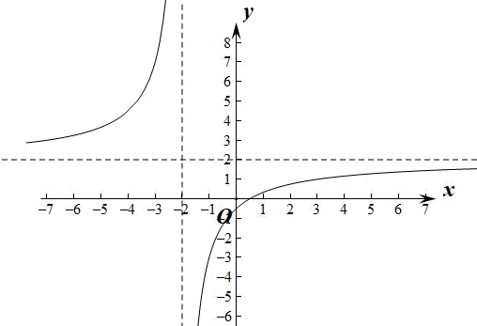
当$$x=5$$时$$y=\frac{9}{7}$$，当$$x=10$$时$$y=\frac{19}{12}$$，
所以$$x∈\left[5,10\right]$$的值域是$$\left[\frac{9}{7},\frac{19}{12}\right]$$，
因为当$$x=−3$$时$$y=7$$，当$$x=1$$时$$y=\frac{1}{3}$$，
所以$$x∈\left(−3,−2\right)∪\left(−2,1\right)$$的值域是$$\left(−∞,\frac{1}{3}\right)∪\left(7,+∞\right)$$，
故答案为：$$\left[\frac{9}{7},\frac{19}{12}\right]$$ ；$$\left(−∞,\frac{1}{3}\right)∪\left(7,+∞\right)$$
36．函数$$y=\frac{x^{2}−3}{x^{2}+1}$$的值域是__________．
【答案】$$\left[−3,1\right)$$
【难度】0.85
【知识点】复杂（根式型、分式型等）函数的值域
【分析】$$y=\frac{x^{2}−3}{x^{2}+1}=1−\frac{4}{x^{2}+1}$$，然后可求出答案.
【详解】$$y=\frac{x^{2}−3}{x^{2}+1}=\frac{x^{2}+1−4}{x^{2}+1}=1−\frac{4}{x^{2}+1}$$，
因为$$x^{2}+1≥1$$，所以$$\frac{4}{x^{2}+1}∈\left(0,4\right]$$，所以$$−\frac{4}{x^{2}+1}∈\left[−4,0\right)$$，
所以$$y=\frac{x^{2}−3}{x^{2}+1}∈\left[−3,1\right)$$，
故答案为：$$\left[−3,1\right)$$
（4）换元法
37．函数$$y=2x−\sqrt{x−1}$$的最小值_______．
【答案】$$\frac{15}{8}$$
【难度】0.85
【知识点】复杂（根式型、分式型等）函数的值域、求二次函数的值域或最值
【分析】换元法求函数最小值.
【详解】令$$\sqrt{x−1}=t\left(t≥0\right)$$，则$$x=t^{2}+1$$，$$y=2x−\sqrt{x−1}=2\left(t^{2}+1\right)−t=2t^{2}−t+2=2{\left(t−\frac{1}{4}\right)}^{2}+\frac{15}{8}$$，
函数$$y=2{\left(t−\frac{1}{4}\right)}^{2}+\frac{15}{8}$$在$$t∈\left[0,\frac{1}{4}\right)$$上单调递减，在$$t∈\left(\frac{1}{4},+∞\right)$$上单调递增，故在$$t=\frac{1}{4}$$时，取得最小值，$$y_{min}=\frac{15}{8}$$
故答案为：$$\frac{15}{8}$$
38．求函数$$y=x+\sqrt{2x+1}$$的值域．
【答案】$$\left[−\frac{1}{2},+∞\right)$$
【难度】0.85
【知识点】复杂（根式型、分式型等）函数的值域、求二次函数的值域或最值
【分析】利用换元法，设$$t=\sqrt{2x+1}$$，则$$x=\frac{t^{2}−1}{2}$$，把原方程转化成二次函数$$y=\frac{t^{2}−1}{2}+t=\frac{1}{2}{(t+1)}^{2}−1$$即可求值域．
【详解】令$$t=\sqrt{2x+1}$$，则$$t≥0$$，且$$x=\frac{t^{2}−1}{2}$$，所以$$y=\frac{t^{2}−1}{2}+t=\frac{1}{2}{(t+1)}^{2}−1$$，$$t∈\left[0,+∞\right)$$．
画出$$t∈\left[0,+∞\right)$$时函数$$y=\frac{1}{2}{(t+1)}^{2}−1$$的图象，如图实线所示，由图象知当$$t=0$$时，
y取得最小值，$$y_{min}=−\frac{1}{2}$$，所以$$y≥−\frac{1}{2}$$，所以函数$$y=x+\sqrt{2x+1}$$的值域为$$\left[−\frac{1}{2},+∞\right)$$．
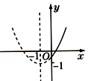
39．函数$$f(x)=x^{2}−1$$的定义域为$$\left[0,4\right]$$，则函数$$y=f\left(x^{2}\right)+{\left[f(x)\right]}^{2}$$的值域为（ ）
A．$$\left[−\frac{1}{2},992\right]$$ B．$$\left[−\frac{1}{2},24\right]$$ C．$$\left[−\frac{1}{2},4\right]$$ D．$$\left[−\frac{1}{2},4−2\sqrt{2}\right]$$
【答案】B
【难度】0.85
【知识点】常见（一次函数、二次函数、反比例函数等）的函数值域、复合函数的值域
【解析】先根据$$f\left(x\right)$$的定义域求出$$y=f\left(x^{2}\right)+{\left[f(x)\right]}^{2}$$的定义域，再换元利用二次函数的性质即可求出.
【详解】$$∵f(x)=x^{2}−1$$的定义域为$$\left[0,4\right]$$，
$$∴$$ $$y=f\left(x^{2}\right)+{\left[f(x)\right]}^{2}$$中，$$\{\begin{aligned}0≤x^{2}≤4 \\ 0≤x≤4\end{aligned}$$，解得$$0≤x≤2$$，
即$$y=f\left(x^{2}\right)+{\left[f(x)\right]}^{2}$$的定义域为$$\left[0,2\right]$$，令$$t=x^{2}$$，则$$t∈\left[0,4\right]$$
则$$y=f\left(x^{2}\right)+{\left[f(x)\right]}^{2}=x^{4}−1+{\left(x^{2}−1\right)}^{2}=2x^{4}−2x^{2}=2t^{2}−2t=2{\left(t−\frac{1}{2}\right)}^{2}−\frac{1}{2}$$，
当$$t=\frac{1}{2}$$时，$$y_{min}=−\frac{1}{2}$$；当$$t=4$$时，$$y_{max}=24$$，
$$∴$$ $$y=f\left(x^{2}\right)+{\left[f(x)\right]}^{2}$$的值域为$$\left[−\frac{1}{2},24\right]$$.
故选：B.
（5）判别式法
40．函数$$f\left(x\right)=\frac{x^{2}−x+1}{x^{2}−x+2}$$的值域是___________.
【答案】$$\left[\frac{3}{7},1\right)$$
【难度】0.65
【知识点】解不含参数的一元二次不等式、复杂（根式型、分式型等）函数的值域
【分析】利用判别式法即可求出函数的值域.
【详解】解：$$f\left(x\right)=\frac{x^{2}−x+1}{x^{2}−x+2}$$，
因为$$x^{2}−x+2={\left(x−\frac{1}{2}\right)}^{2}+\frac{7}{4}>0$$
所以函数$$f\left(x\right)$$的定义域为$$x∈R$$
令$$y=\frac{x^{2}−x+1}{x^{2}−x+2}$$，整理得方程：$$\left(y−1\right)x^{2}+\left(1−y\right)x+2y−1=0$$
当$$y=1$$时，方程无解；
当$$y≠1$$时，$$Δ={\left(1−y\right)}^{2}−4×\left(y−1\right)\left(2y−1\right)≥0$$
不等式整理得：$$7y^{2}−10y+3≤0$$
解得：$$y∈\left[\frac{3}{7},1\right)$$
所以函数$$f\left(x\right)=\frac{x^{2}−x+1}{x^{2}−x+2}$$的值域为$$\left[\frac{3}{7},1\right)$$.
故答案为：$$\left[\frac{3}{7},1\right)$$
【点睛】方法点睛：求值域的常见方法
单调性法求函数值域；判别式法求函数值域；分离常数法求函数值域；分类讨论法求二次函数的值域；利用基本不等式或对勾函数求值域；换元法求值域.
41．函数$$y=\frac{x+1}{x^{2}−x+2}$$的值域为____________．
【答案】$$\left[-\frac{1}{7},1\right]$$
【难度】0.65
【知识点】复杂（根式型、分式型等）函数的值域
【详解】由$$y=\frac{x+1}{x^{2}−x+2}$$，得到$$y\left(x^{2}−x+2\right)=x+1$$
即$$yx^{2}−\left(1+y\right)x+2y−1=0$$
当$$y=0$$时，$$x=−1$$，适合题意；
当$$y≠0$$时，方程有解需满足，$$Δ>0$$，
即$${\left(1+y\right)}^{2}−4y\left(2y−1\right)>0$$，
$$7y^{2}−6y−1<0$$,解得：$$y∈\left[-\frac{1}{7},1\right]$$
故函数$$y=\frac{x+1}{x^{2}−x+2}$$的值域为$$\left[-\frac{1}{7},1\right]$$
（6）图象法
42．函数$$y=\frac{x^{2}−8x+15}{x^{2}−x−6}$$ 的值域是（ ）
A．$$\left(−∞,1\right)$$ B．$$\left(−∞,1\right)∪\left(1,+∞\right)$$
C．$$\left(−∞,−\frac{2}{5}\right)∪\left(−\frac{2}{5},+∞\right)$$ D．$$\left(−∞,−\frac{2}{5}\right)∪\left(−\frac{2}{5},1\right)∪\left(1,+∞\right)$$
【答案】D
【难度】0.85
【知识点】复杂（根式型、分式型等）函数的值域
【分析】将函数转化为$$y=1−\frac{7}{x+2}\left(x≠3\right)$$，作出函数图象求解.
【详解】$$y=\frac{x^{2}−8x+15}{x^{2}−x−6}=\frac{\left(x−3\right)\left(x−5\right)}{\left(x−3\right)\left(x+2\right)}=\frac{x−5}{x+2}=1−\frac{7}{x+2}\left(x≠3\right)$$，
其图象如图所示：
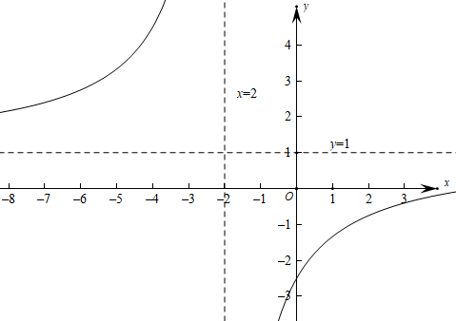
因为$$x≠3$$，所以$$y≠\frac{2}{5}$$，
所以函数的值域是$$\left(−∞,−\frac{2}{5}\right)∪\left(−\frac{2}{5},1\right)∪\left(1,+∞\right)$$，
故选：D
（7）基本不等式法
43．函数$$f(x)=\sqrt{x}+\frac{2}{\sqrt{x}}$$的值域为________．
【答案】$$\left[2\sqrt{2},+∞\right)$$
【难度】0.85
【知识点】基本不等式求和的最小值、复杂（根式型、分式型等）函数的值域
【分析】结合已知条件，利用基本不等式求值域即可.
【详解】因为$$f(x)=\sqrt{x}+\frac{2}{\sqrt{x}}$$的定义域为$$(0,+∞)$$ ，所以$$\sqrt{x}>0$$，
所以$$f(x)=\sqrt{x}+\frac{2}{\sqrt{x}}≥2\sqrt{2}$$，当且仅当$$x=2$$取等号，
所以函数$$f(x)=\sqrt{x}+\frac{2}{\sqrt{x}}$$的值域为$$\left[2\sqrt{2},+∞\right)$$．
故答案为：$$\left[2\sqrt{2},+∞\right)$$．
44．当$$x<\frac{3}{2}$$时，求函数$$y=x+\frac{8}{2x−3}$$的值域为________．
【答案】$$(−∞,−\frac{5}{2}]$$
【难度】0.65
【知识点】基本不等式求和的最小值
【分析】首先根据$$x<\frac{3}{2}$$判断$$2x−3$$的正负，再将函数式转化为$$y=\frac{2x−3}{2}+\frac{8}{2x−3}+\frac{3}{2}$$，根据均值不等式求解.
【详解】因为$$x<\frac{3}{2}$$，所以$$2x−3<0$$，即$$3−2x>0$$，
所以$$y=x+\frac{8}{2x−3}=\frac{2x−3}{2}+\frac{8}{2x−3}+\frac{3}{2}=−\left(\frac{3−2x}{2}+\frac{8}{3−2x}\right)+\frac{3}{2}$$，
又因为$$\frac{3−2x}{2}+\frac{8}{3−2x}≥2\sqrt{\frac{3−2x}{2}×\frac{8}{3−2x}}=4$$，
当且仅当$$\frac{3−2x}{2}=\frac{8}{3−2x}$$，即$$x=−\frac{1}{2}$$时等号成立，
所以$$y≤−4+\frac{3}{2}=−\frac{5}{2}$$，则函数的值域为$$(−∞,−\frac{5}{2}]$$.
故答案为：$$(−∞,−\frac{5}{2}]$$.
45．已知$$x>−1$$，则函数$$y=\frac{x^{2}+7x+10}{x+1}$$的值域为________．
【答案】$$[9,+∞)$$
【难度】0.65
【知识点】基本不等式求和的最小值、复杂（根式型、分式型等）函数的值域
【分析】利用换元法令$$t=x+1$$，从而可得$$y=\frac{x^{2}+7x+10}{x+1}=t+\frac{4}{t}+5$$，再利用基本不等式求解即可.
【详解】设$$t=x+1$$由$$x>−1$$知，$$t>0$$，$$x=t−1$$，
故$$y=\frac{x^{2}+7x+10}{x+1}=\frac{{(t−1)}^{2}+7(t−1)+10}{t}=t+\frac{4}{t}+5$$，
∵$$t+\frac{4}{t}≥4$$ （当且仅当$$t=2$$时，等号成立）．
∴函数$$y=\frac{x^{2}+7x+10}{x+1}(x>−1)$$的值域为$$[9,+∞)$$．
【点睛】该题考查的是有关求函数值域的问题，涉及到的知识点有利用基本不等式求最值，属于简单题目.
（8）单调性法
46．函数$$y=\sqrt{3-x}-\sqrt{2x+4}$$的值域为_______________．
【答案】$$\left[-\sqrt{10}，\sqrt{5}\right]$$
【难度】0.65
【知识点】具体函数的定义域、复杂（根式型、分式型等）函数的值域、利用函数单调性求最值或值域
【分析】根据函数的单调性确定最值即可.
【详解】解：因为$$\{\begin{aligned}3-x≥0 \\ 2x+4≥0\end{aligned}$$
$$所以-2≤x≤3$$，
所以此函数的定义域为$$[-2，3]$$，
又因为$$y=\sqrt{3-x}-\sqrt{2x+4}$$是减函数，
当$$x=-2时y=\sqrt{3-x}-\sqrt{2x+4}取得最大值\sqrt{5}，$$
当$$x=3时y=\sqrt{3-x}-\sqrt{2x+4}取得最小值-\sqrt{10}，$$
所以值域为$$[-\sqrt{10}，\sqrt{5}]$$
故答案为：$$\left[-\sqrt{10}，\sqrt{5}\right]$$．
47．求函数$$y=\sqrt{x−1}+\sqrt{x+1},(x≥1)$$的值域______________．
【答案】$$[\sqrt{2},+∞)$$
【难度】0.94
【知识点】复杂（根式型、分式型等）函数的值域
【分析】由$$f(x)=\sqrt{x−1}$$、$$g(x)=\sqrt{x+1}$$在$$x∈[1,+∞)$$上均单调递增，即$$y=\sqrt{x−1}+\sqrt{x+1}$$在该区间上递增，即可求值域.
【详解】由$$f(x)=\sqrt{x−1}$$、$$g(x)=\sqrt{x+1}$$在$$x∈[1,+∞)$$上均单调递增，
∴$$y=\sqrt{x−1}+\sqrt{x+1}$$在$$x∈[1,+∞)$$上单调递增，而$$x=1$$时，$$y=\sqrt{2}$$，
∴函数值域为$$[\sqrt{2},+∞)$$.
故答案为：$$[\sqrt{2},+∞)$$.
48．函数$$f\left(x\right)=\sqrt{2x−4}+x^{2}−x+1$$的值域为__________．
【答案】$$\left[3,+∞\right)$$
【难度】0.85
【知识点】复杂（根式型、分式型等）函数的值域
【分析】由二次函数的性质得出$$f\left(x\right)$$的单调性，从而得出值域.
【详解】$$f\left(x\right)=\sqrt{2x−4}+{\left(x−\frac{1}{2}\right)}^{2}+\frac{3}{4}$$，由$$2x−4≥0$$，得$$x≥2$$，因为$$f\left(x\right)$$在$$\left[2,+∞\right)$$上单调递增，所以$$f{\left(x\right)}_{min}=f\left(2\right)=3$$，即$$f\left(x\right)$$的值域为$$\left[3,+∞\right)$$.
故答案为：$$\left[3,+∞\right)$$
题型三 已知函数值域求参数
49．若函数$$y=\sqrt{ax^{2}+4x+1}$$的值域为$$\left[0,+∞\right)$$，则$$a$$的取值范围为（ ）
A．$$\left(0,4\right)$$ B．$$\left(4,+∞\right)$$ C．$$\left[0,4\right]$$ D．$$\left[4,+∞\right)$$
【答案】C
【难度】0.85
【知识点】根据二次函数的最值或值域求参数、根据值域求参数的值或者范围
【分析】当$$a=0$$时易知满足题意；当$$a≠0$$时，根据$$f\left(x\right)$$的值域包含$$\left[0,+∞\right)$$，结合二次函数性质可得结果.
【详解】当$$a=0$$时，$$y=\sqrt{4x+1}≥0$$，即值域为$$\left[0,+∞\right)$$，满足题意；
若$$a≠0$$，设$$f\left(x\right)=ax^{2}+4x+1$$，则需$$f\left(x\right)$$的值域包含$$\left[0,+∞\right)$$，
$$∴\{\begin{aligned}a>0 \\ Δ=16−4a≥0\end{aligned}$$，解得：$$0<a≤4$$；
综上所述：$$a$$的取值范围为$$\left[0,4\right]$$.
故选：C.
50．已知函数$$f\left(x\right)=\sqrt{\left(m+2\right)x^{2}+2mx+1}$$的值域是$$\left[0,+∞\right)$$，则实数$$m$$的取值范围是（ ）
A．$$\left[−2,2\right]$$ B．$$\left[−1,2\right]$$ C．$$\left[−2,−1\right]∪\left[2,+∞\right)$$ D．$$\left(−∞,−1\right]∪\left[2,+∞\right)$$
【答案】C
【难度】0.65
【知识点】根据值域求参数的值或者范围
【解析】由题意可知函数$$y=\left(m+2\right)x^{2}+2mx+1$$的值域包含$$\left[0,+∞\right)$$，分$$m+2=0$$与$$m+2≠0$$两种情况讨论，可得出关于实数$$m$$的不等式，进而可求得实数$$m$$的取值范围.
【详解】由于函数$$f\left(x\right)=\sqrt{\left(m+2\right)x^{2}+2mx+1}$$的值域是$$\left[0,+∞\right)$$，
则函数$$y=\left(m+2\right)x^{2}+2mx+1$$的值域包含$$\left[0,+∞\right)$$.
当$$m+2=0$$时，$$m=−2$$，此时函数$$y=−4x+1$$的值域为$$R$$，合乎题意；
当$$m+2≠0$$时，$$m≠−2$$，要使得二次函数$$y=\left(m+2\right)x^{2}+2mx+1$$的值域包含$$\left[0,+∞\right)$$.
则$$\{\begin{aligned}m+2>0 \\ Δ=4m^{2}−4\left(m+2\right)=4\left(m^{2}−m−2\right)≥0\end{aligned}$$，解得$$−2<m≤−1$$或$$m≥2$$.
综上所述，实数$$m$$的取值范围是$$\left[−2,−1\right]∪\left[2,+∞\right)$$.
故选：C.
【点睛】本题考查复合型二次函数的值域求参数，考查分类讨论思想的应用，考查计算能力，属于中等题.
51．已知函数$$f\left(x\right)=\sqrt{ax^{2}+bx+c}$$的定义域与值域均为$$\left[0,4\right]$$，则$$a=$$（ ）
A．$$−4$$ B．$$−2$$ C．$$−1$$ D．1
【答案】A
【难度】0.65
【知识点】已知函数的定义域求参数、根据值域求参数的值或者范围
【分析】根据函数的定义域可得$$c=0$$，$$b=−4a$$，$$a<0$$，再根据函数的值域即可得出答案.
【详解】解：∵$$ax^{2}+bx+c≥0$$的解集为$$\left[0,4\right]$$，
∴方程$$ax^{2}+bx+c=0$$的解为$$x=0$$或4，
则$$c=0$$，$$b=−4a$$，$$a<0$$，
∴$$f\left(x\right)=\sqrt{ax^{2}−4ax}=\sqrt{a{\left(x−2\right)}^{2}−4a}$$，
又因函数的值域为$$\left[0,4\right]$$，
∴$$\sqrt{−4a}=4$$，∴$$a=−4$$.
故选：A.
52．若函数$$f(x)=\frac{1}{2}x^{2}−x+\frac{3}{2}$$的定义域和值域都是$$[1,b]$$，则$$b=$$（ ）
A．1 B．3 C．$$−3$$ D．1或3
【答案】B
【难度】0.85
【知识点】根据二次函数的最值或值域求参数、根据值域求参数的值或者范围
【分析】根据函数$$f(x)=\frac{1}{2}x^{2}−x+\frac{3}{2}$$在$$[1,b]$$上为增函数，求出其值域，结合已知值域可求出结果.
【详解】因为函数$$f(x)=\frac{1}{2}x^{2}−x+\frac{3}{2}$$ $$=\frac{1}{2}{(x−1)}^{2}+1$$在$$[1,b]$$上为增函数，且定义域和值域都是$$[1,b]$$，
所以$$f{(x)}_{min}=f(1)$$ $$=1$$，$$f{(x)}_{max}=f(b)=\frac{1}{2}b^{2}−b+\frac{3}{2}=b$$，解得$$b=3$$或$$b=1$$（舍），
故选：B
53．若函数$$y=x^{2}−3x−4$$的定义域为$$\left[0,m\right]$$，值域为$$\left[−\frac{25}{4},−4\right]$$，则$$m$$的取值范围是（ ）
A． $$(0,4]$$ B． $$\left[4,\frac{25}{4}\right]$$ C． $$\left[\frac{3}{2},3\right]$$ D． $$\left[\frac{3}{2},+∞\right)$$
【答案】C
【难度】0.85
【知识点】根据二次函数的最值或值域求参数、已知函数的定义域求参数、根据值域求参数的值或者范围
【分析】运用配方法求出函数的最小值，结合二次函数的单调性、函数的定义域和值域进行求解即可.
【详解】$$∵y=x^{2}−3x−4={\left(x−\frac{3}{2}\right)}^{2}−\frac{25}{4}$$，
当$$x=\frac{3}{2}$$时，$$y=−\frac{25}{4}$$；当$$x=0$$或$$3$$时，$$y=−4$$.
因此当$$\frac{3}{2}≤m≤3$$时，函数$$y=x^{2}−3x−4$$在区间$$\left[0,m\right]$$上的最小值为$$−\frac{25}{4}$$，
最大值为$$−4$$，所以，实数$$m$$的取值范围是$$\left[\frac{3}{2},3\right]$$.
故选：C.
【点睛】本题考查了已知二次函数的定义域和值域求参数取值范围问题，考查了数学运算能力.

